Оглавление

Задача 1…………………………………………………………………………….3

* 1. Оценка среднего значения, дисперсии и СКО………………………..4
  2. Построение зависимости вида $y=a+bx$…………………. …… ….4
  3. Оценка модели по коэффициенту детерминации R2…………… ..….5
  4. Оценка на наличие взаимосвязи между объясняемой и объясняющей переменной…………………………………… ……..............................5
  5. Заключение…………..………………………………........… ………....6

Задача 2.1…………………… ………… …… …… ……… ……… …………..7

2.1.1 Проверка на отсутствие линейной независимости между регрессорами…………………………………………...…… …………… 7  
2.1.2 Построение линейной модели и её оценка… ….… ……..………...7  
2.1.3 Введение в модель логарифмов и выбор наилучшей.……………..8  
2.1.4 Введение в модель произведений пар регрессоров и квадратов регрессоров. Выбор наилучшей по R2………………………………….....9  
2.1.5 Заключение………………………………………………..………...10

Задача 2.2…………………………………………………………………………11

2.2.1 Оценка доверительных интервалов для всех коэффициентов…...11  
2.2.2 Вывод о статистической гипотезе…………………………………11  
2.2.3 Оценка доверительного интервала для прогноза…………………11  
2.2.4 Заключение………………………………………………………….13

Задача 3…………………………………………………………………………...14

3.1 Построение линейной регрессии. Оценка коэффициентов вздутия дисперсии VIF……………………………………………………………………14  
 3.2 Добавление логарифмов, степеней и произведений регрессоров….16  
 3.3 Выделение наилучших моделей из построенных………………..…18  
 3.4 Вывод об индивидах, получающих большую зарплату……………18  
 3.5 Оценка и вывод для подмножества индивидов……………………..18  
 3.6 Заключение…………………………………………………………….20

Задача 4…………………………………………………………………………...21

4.1 Обработка набора данных. Выделение целевого признака. Разделение набора данных на тестовую и обучающую выборки. Построение классификатора типа SVM. Оценка точности с помощью различных метрик на тестовой выборке……………………………………………………………..xx  
 4.2 Построение классификатора типа Случайный Лес. Оценка его качества с помощью различных метрик. Перебор различных комбинаций гиперпараметров с помощью GridSearch………………………………………yy  
 4.3 Заключение…………………………………………………………….zz

Задача Х…………………………………………………………………………..nn

Приложения……………………………………………………………………...aa  
Список литературы………………………………………………………………bb

Задача 1

Набор данных: Swiss.

Объясняемая переменная: Education.

Регрессоры: Fertility, Examination.

1. Оценить среднее значение, дисперсию и СКО для указанных переменных.

Используя код из *Приложения 1*, находим среднее значение, дисперсию и СКО для *Education, Fertility* и *Examination.* Вычисленные значения представлены в таблице 1.

|  |  |  |  |
| --- | --- | --- | --- |
| Переменная | Среднее значение | Дисперсия | СКО |
| Education | 10.97872 | 92.45606 | 9.615407 |
| Fertility | 70.14255 | 156.0425 | 12.4917 |
| Examination | 16.48936 | 63.64662 | 7.977883 |

Таблица 1. Характеристики переменных *Education*, *Fertility* и *Examination*.

1. Построить зависимость вида $y=a+bx$, где *y* — объясняемая переменная, *x* — регрессор.

Построим зависимости с помощью команды lm пакета lmtest (см. *приложение 2*). Характеристики моделей зависимости *Education* от *Examination* и *Fertility* приведены в таблицах 2 и 3 соответственно.

Таблица 2. Характеристики модели Зависимости *Education* от регрессора *Examination*.

|  |  |  |  |  |  |
| --- | --- | --- | --- | --- | --- |
| Параметр | Значение | Std. Error | t value | Pr(>|t|) | Уровень значимости |
| (Intercept) | -2.9015 | 2.3507 | -1.234 | 0.223 |  |
| Examination | 0.8418 | 0.1286 | 6.546 | 4.81e-08 | *** |

Таблица 3. Характеристики модели зависимости *Education* от регрессора *Fertility*.

|  |  |  |  |  |  |
| --- | --- | --- | --- | --- | --- |
| Параметр | Значение | Std. Error | t value | Pr(>|t|) | Уровень значимости |
| (Intercept) | 46.81788 | 6.11244 | 7.659 | 1.08e-09 | *** |
| Fertility | -0.51095 | 0.08582 | -5.954 | 3.66e-07 | *** |

В результате получаем зависимости вида:

$y=0.8418*x-2.9015$, для зависимости *Education* от *Examination*.

$y=\left(-0.51095\right)*x+46.81788$, для зависимости *Education* от *Fertility*.

1. Оценить, насколько хороша модель по коэффициенту детерминации R2.

R2 для модели *Education $\sim$ Examination* составляет 47%. Можем сделать вывод, что модель относительно хороша: для зависимости с одной объясняющей переменной коэффициент высок, но для полного описания нужно добавлять другие параметры.

В случае *Education $\sim$ Fertility* R2 равен 42%, что немного хуже, чем у предыдущей модели. Можно сказать, что данная модель также находится в пределах нормы.

1. Оценить, есть ли взаимосвязь между объясняемой и объясняющей переменной.

Используя данные из таблицы 2, видим, что коэффициент при *Examination* подобран хорошо: уровень значимости (***), а вероятность равна 4.81e-08. Из этого следует, что взаимосвязь между *Education* и *Examination* велика.

В случае с *Fertility* имеем похожую ситуацию: уровень значимости (***), вероятность 3.66e-07. Следовательно взаимосвязь между *Examination* и *Fertility* тоже высока.

Заключение

В результате исследования моделей зависимости Education от Examination и Fertility, можем сказать, что построенные нами модели являются относительно хорошими, что следует из низких значений p-статистики, высокого уровня значимости регрессоров и значений R2(>40%). Такие модели мы можем использовать для дальнейших предсказаний значений объясняемой переменной Education.

Задача 2

Набор данных: Swiss.

Объясняемая переменная: Examination.

Регрессоры: Agriculture, Catholic, Fertility.

1. Проверить, что в наборе данных нет линейной зависимости между регрессорами (построить зависимости между регрессорами и проверить, что R2 в каждой из них невысокий).

Проверим линейную регрессию *Fertility* ~ *Agriculture*, *Catholic*. R2 в данной модели составляет 21%, поэтому делаем вывод, что параметр Fertility не зависит от других регрессоров линейно и может быть использован при построении модели.

Зависимость *Agriculture* ~ *Fertility*, *Catholic*. R2 = 16% — очень низкий, значит линейной зависимости нет. Agriculture можно использовать в линейных моделях.

В регрессии *Catholic* ~ *Agriculture*, *Fertility* значение R2 около 25%. Параметр *Catholic* можно использовать в линейной регрессии.

Таким образом, заключаем, что все регрессоры линейно независимы между собой и их можно использовать при построении нашей модели.

1. Построить линейную модель зависимой переменной от указанных регрессоров. Оценить, насколько хороша модель.

Построим модель зависимости *Examination* от *Agriculture*, *Catholic*, *Fertility*. Характеристики данной модели представлены в таблице 4.

Таблица 4. Характеристики модели зависимости параметра *Examination* от параметров *Agriculture*, *Catholic*, *Fertility* в наборе данных Swiss. График построенной модели находится в *приложении 3.*

|  |  |  |  |  |  |
| --- | --- | --- | --- | --- | --- |
| Параметр | Значение | Std. Error | t value | Pr(>|t|) | Уровень значимости |
| (Intercept) | 43.68234 | 4.10586 | 10.639 | 1.27e-13 | *** |
| Agriculture | -0.16431 | 0.03337 | -4.923 | 1.30e-05 | *** |
| Catholic | -0.03953 | 0.01919 | -2.060 | 0.045506 | * |
| Fertility | -0.24582 | 0.06274 | -3.918 | 0.000315 | *** |

Коэффициент детерминации R2 равен 66%. P-значения низкие, все коэффициенты подобраны хорошо.

Делаем вывод, что наша модель является очень хорошей.

1. Ввести в модель логарифмы регрессоров. Сравнить модели и выбрать наилучшую.

Введём в нашу модель логарифмы регрессоров. Ниже, в таблицах 5-7 приведены характеристики построенных нами моделей.

Таблица 5. Характеристики модели зависимости параметра *Examination* от параметров *Agriculture*, *Catholic*, *Fertility*, *log(Fertility)* в наборе данных Swiss.

|  |  |  |  |  |  |
| --- | --- | --- | --- | --- | --- |
| Параметр | Значение | Std. Error | t value | Pr(>|t|) | Уровень значимости |
| (Intercept) | 45.38047 | 90.34704 | 0.502 | 0.618 |  |
| Agriculture | -0.16401 | 0.03736 | -4.390 | 7.5e-05 | *** |
| Catholic | -0.03979 | 0.02381 | -1.671 | 0.102 |  |
| Fertility | -0.23714 | 0.46575 | -0.509 | 0.613 |  |
| I(log(Fertility)) | -0.54609 | 29.02354 | -0.019 | 0.985 |  |

Таблица 6. Характеристики модели зависимости параметра *Examination* от параметров *Agriculture*, *Catholic*, *Fertility*, *log(Catholic)* в наборе данных Swiss.

|  |  |  |  |  |  |
| --- | --- | --- | --- | --- | --- |
| Параметр | Значение | Std. Error | t value | Pr(>|t|) | Уровень значимости |
| (Intercept) | 40.85227 | 6.29783 | 6.487 | 7.92e-08 | *** |
| Agriculture | -0.15229 | 0.03921 | -3.884 | 0.000357 | *** |
| Catholic | -0.07818 | 0.06767 | -1.155 | 0.254493 |  |
| Fertility | -0.23653 | 0.06510 | -3.633 | 0.000756 | *** |
| I(log(Catholic)) | 1.08167 | 1.81489 | 0.596 | 0.554376 |  |

Таблица 7. Характеристики модели зависимости параметра *Examination* от параметров *Agriculture*, *Catholic*, *Fertility*, *log(Agriculture)* в наборе данных Swiss.

|  |  |  |  |  |  |
| --- | --- | --- | --- | --- | --- |
| Параметр | Значение | Std. Error | t value | Pr(>|t|) | Уровень значимости |
| (Intercept) | 48.39635 | 4.93681 | 9.803 | 2.02e-12 | *** |
| Agriculture | -0.06500 | 0.06851 | -0.949 | 0.34813 |  |
| Catholic | -0.05095 | 0.02005 | -2.541 | 0.01483 | * |
| Fertility | -0.19742 | 0.06815 | -2.897 | 0.00597 | ** |
| I(log(Agriculture)) | -3.38240 | 2.05005 | -1.650 | 0.10642 |  |

Коэффициент детерминации R2 во всех моделях приблизительно равный( 66%). Сделаем вывод, что модель *Examination* ~ *Agriculture*, *Catholic*, *Fertility*, *log(Catholic)* является наилучшей, так как в ней большее количество коэффициентов подсчитано с меньшей погрешностью, по сравнению с двумя другими моделями.

1. Ввести в модель всевозможные произведения пар регрессоров, в том числе квадраты регрессоров. Найти одну или несколько наилучших моделей по доле объяснённого разброса в данных R2.

Рассмотрим следующие модели:

*1) Examination ~ Agriculture, Catholic, Fertility, (Agriculture*Catholic*).  
2) *Examination ~ Agriculture, Catholic, Fertility, (Agriculture*Fertility*).  
3) *Examination ~ Agriculture, Catholic, Fertility, (Fertility*Catholic).*  
4) *Examination ~ Agriculture, Catholic, Fertility, (Agriculture^2).*  
5) *Examination ~ Agriculture, Catholic, Fertility, (Catholic^2).*  
6) *Examination ~ Agriculture, Catholic, Fertility, (Fertility^2).*

Модель 3 является наилучшей: R2 самый высокий(70%), уровень значимости всех переменных выше, чем у других моделей, вероятность неправильно посчитанных коэффициентов ниже. В таблице 8 приведены характеристики модели 3. С характеристиками остальных моделей можно ознакомиться в *приложении 4.*

Таблица 8. Характеристики модели зависимости параметра *Examination* от параметров *Agriculture*, *Catholic*, *Fertility*, *(Fertility*Catholic)* в наборе данных Swiss.

|  |  |  |  |  |  |
| --- | --- | --- | --- | --- | --- |
| Параметр | Значение | Std. Error | t value | Pr(>|t|) | Уровень значимости |
| (Intercept) | 61.921772 | 7.931892 | 7.807 | 1.04e-09 | *** |
| Agriculture | -0.162664 | 0.031297 | -5.197 | 5.60e-06 | *** |
| Catholic | -0.413637 | 0.143379 | -2.885 | 0.00615 | ** |
| Fertility | -0.514393 | 0.117846 | -4.365 | 8.12e-05 | *** |
| (Fertility*Catholic) | 0.005095 | 0.001937 | 2.630 | 0.01188 | * |

Заключение

Задача 2.2

Набор данных: Swiss.

Объясняемая переменная: Examination.

Регрессоры: Agriculture, Catholic, Fertility.

1. Оценить доверительные интервалы для всех коэффициентов в модели, p=95%.

Доверительный интервал для каждого параметра указывает на диапазон значений, в котором с определенной вероятностью находится истинное значение этого параметра в генеральной совокупности.

Вычислим доверительные интервалы, используя формулу: $[β-t×σ,β+t×σ]$ 
**,** где β— вычисленное в модели значение коэффициента, t — значение t-критерия Стьюдента, σ — стандартная ошибка коэффициента в модели. Для вычислений нам понадобится критерий Стьюдента. Воспользовавшись командой qt, выясняем, что t = 2.017.

Доверительные интервалы параметров:

Свободный: [35.39,51.97], *Agriculture*: [-0.83,0.56], *Catholic*: [-0.77,-0.01], *Fertility* [-0.37,-0.13].

Это означает, что с вероятностью p(95%) истинное значение параметра "Свободный" будет находиться в диапазоне от 35.39 до 51.97, *Agriculture* от $-$ 0.83 до 0.56 и т.д.

1. Сделать вывод о отвержении или невозможности отвергнуть статистическую гипотезу о том, что коэффициент равен 0 с учётом данных доверительных интервалов.

Доверительный интервал параметра Agriculture содержит 0, это значит, что мы не можем отвергнуть гипотезу о том, что коэффициент равен 0. Следовательно, значение коэффициента *Agriculture* не является значимым для модели в данном контексте или что нам нужны дополнительные данные или более точные методы анализа для получения более точных выводов о значимости этого коэффициента.

Доверительные интервалы остальных параметров не содержат 0. Отвергаем гипотезу.

1. Оценить доверительный интервал для прогноза.

Сделаем прогноз по следующим данным: *Catholic* = 84.32, *Agriculture*=45.1, *Fertility*=83.1. С помощью команды predict(см. *Приложение 5*) получаем интервал [11.46277, 15.93292] и возможное значение 13.69785. Сравним с реальным значением 13.23152 и делаем вывод, что наш прогноз оказался удачным.

Заключение

В результате исследования линейной регрессии *Examination* *~ Agriculture*, *Catholic*, *Fertility*делаем заключение о хорошо построенной нами модели с отсутствием линейной зависимости между регрессорами, умеющей делать качественные прогнозы. Также можем заменить её на подобранную модель с произведением регрессоров, которая лучше описывает зависимость: *Examination* *~ Agriculture*, *Catholic*, *Fertility*, *(Fertility*Catholic).*

Задача 3

В рамках данной задачи необходимо проанализировать данные волны мониторинга экономического положения и здоровья населения РФ.

Из набора данных необходимо взять параметры: пол, зарплата, семейное положение, наличие высшего образования, возраст, тип населённого пункта, длительность рабочей недели.

Из параметра семейное положение, сделаем дамми-переменные:

1) wed1 = 1 в случае, если респондент женат, 0 — в противном случае;

2) wed2 = 1, если респондент разведён или вдовец;

3) wed3 = 1, если респондент никогда не состоял в браке.

Из параметра пол сделаем переменную sex, имеющую значение 1 для мужчин и равную 0 для женщин.

Из параметра, отвечающего типу населённого пункта, создадим одну дамми-переменную city_status со значением 1 для города или областного центра, 0 — в противоположном случае.

Введём параметр higher_educ, характеризующий наличие полного высшего образования.

Факторные переменные, “имеющие много значений”, такие как: зарплата(wage), длительность рабочей недели(working_hours) и возраст(age) преобразуем в вещественные переменные и нормализуем их: вычтем среднее значение по этой переменной, разделим её значения на стандартное отклонение.

Набор данных: r12i_os26b.csv – данные исследования RLMS-HSE

Объясняемая переменная: wage

Регрессоры: sex, age, wed1, wed2, wed3, higher_educ, city_status, working_hours.

1. Построить линейную регрессию зарплаты на все параметры, которые мы выделили из данных мониторинга. Оценить коэффициент вздутия дисперсии VIF.

Построим модель *wage ~* *sex, age, wed1, wed2, wed3, higher_educ, city_status, working_hours* с помощью команды lm пакета lmtest. Данные модели и коэффициенты вздутия дисперсии приведены ниже в таблицах 1 и 2.

Таблица 1. Характеристики модели зависимости параметра *wage* от параметров *sex, age, wed1, wed2, wed3, higher_educ, city_status, working_hours.*

|  |  |  |  |  |  |
| --- | --- | --- | --- | --- | --- |
| Параметр | Значение | Std. Error | t value | Pr(>|t|) | Уровень значимости |
| (Intercept) | 0.003089 | 0.60824 | 0.051 | 0.959502 |  |
| sex | 0.071031 | 0.034637 | 2.051 | 0.040367 | * |
| age | -0.071925 | 0.018743 | -3.837 | 0.000127 | *** |
| wed1 | -0.084457 | 0.056176 | -1.503 | 0.132818 |  |
| wed2 | -0.024650 | 0.069725 | -0.354 | 0.723715 |  |
| wed3 | 0.012479 | 0.069819 | 0.179 | 0.858157 |  |
| higher_educ | 0.011345 | 0.039456 | 0.288 | 0.773712 |  |
| city_status | 0.020885 | 0.038134 | 0.548 | 0.583947 |  |
| working_hours | 0.100138 | 0.016841 | 5.946 | 3.02e-09 | *** |

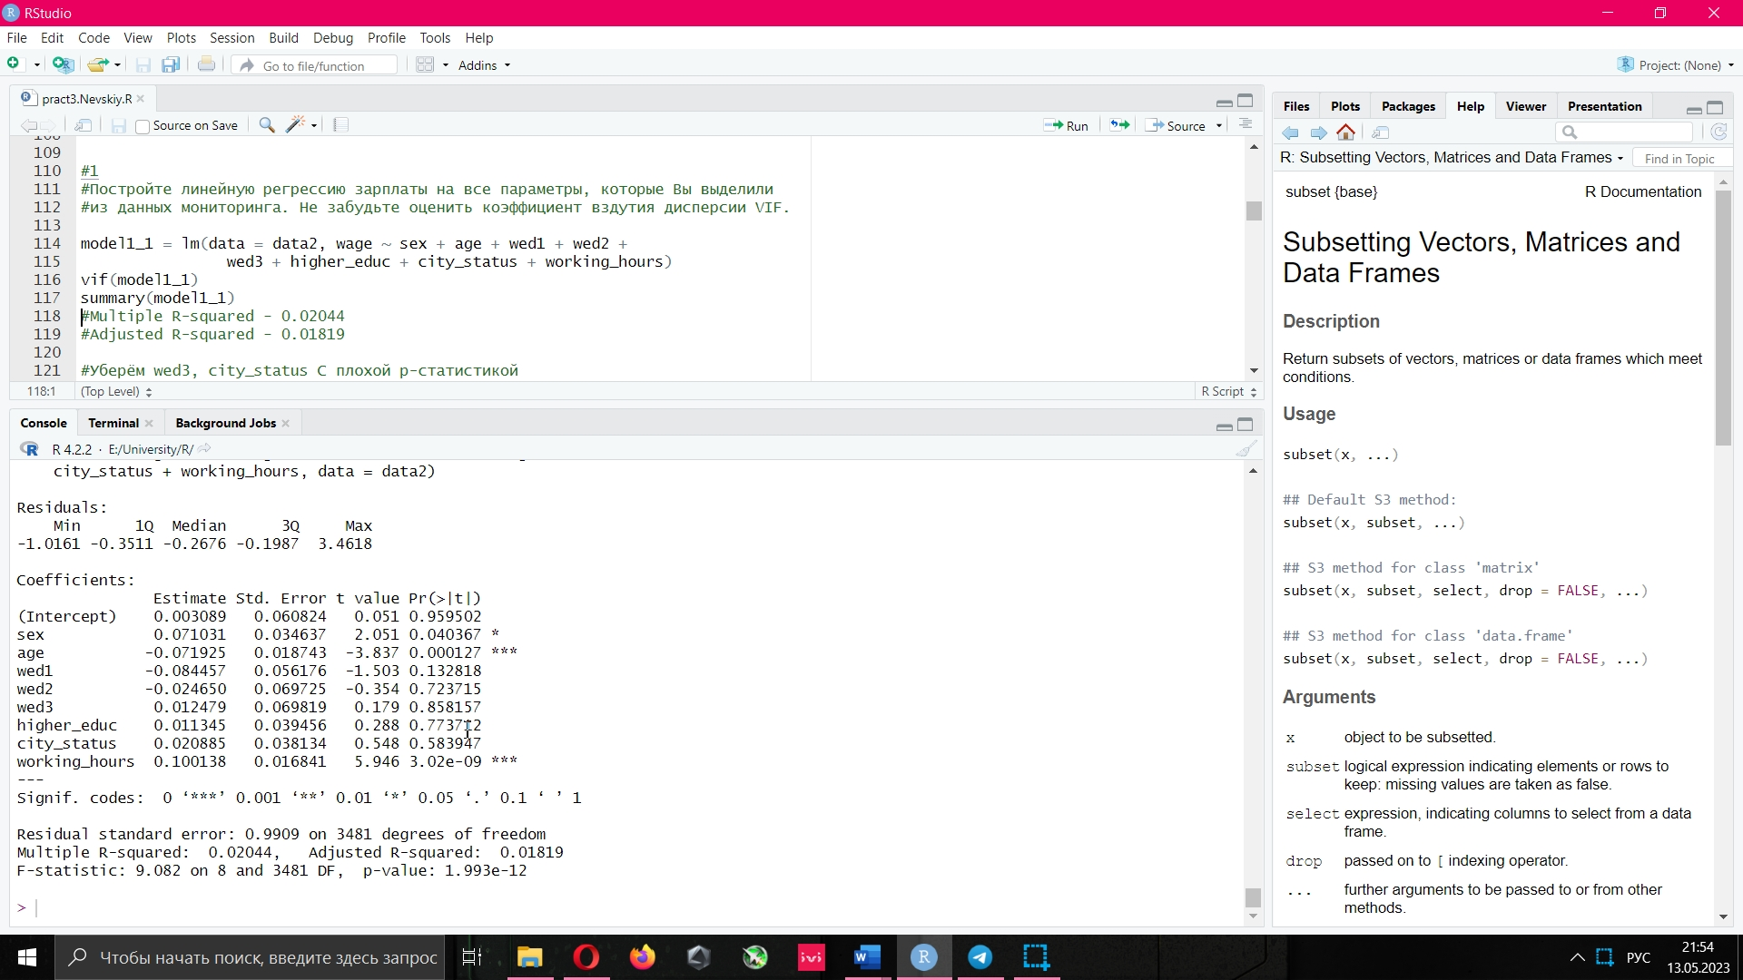

Таблица 2. Коэффициенты вздутия дисперсии модели *wage* *~ age, sex, wed1, wed2, wed3, higher_educ, city_status, working_hours*.

|  |  |  |  |
| --- | --- | --- | --- |
| sex | 1.056137 | age | 1.248458 |
| wed1 | 2.669306 | higher_educ | 1.034786 |
| wed2 | 2.099898 | city_status | 1.020696 |
| wed3 | 2.105525 | working_hours | 1.007910 |

Уберём регрессоры *wed3, wed2, higher_educ, city_status*, поскольку у них низкий уровень значимости и плохая p-статистика. VIF всех параметров стал лучше и не превышает 1.1, а R2 немного увеличился. Характеристики получившийся модели можем наблюдать на рисунке 1.

Рисунок 1. Характеристики модели зависимости параметра *wage* от параметров *sex, wed1, age, working_hours*.

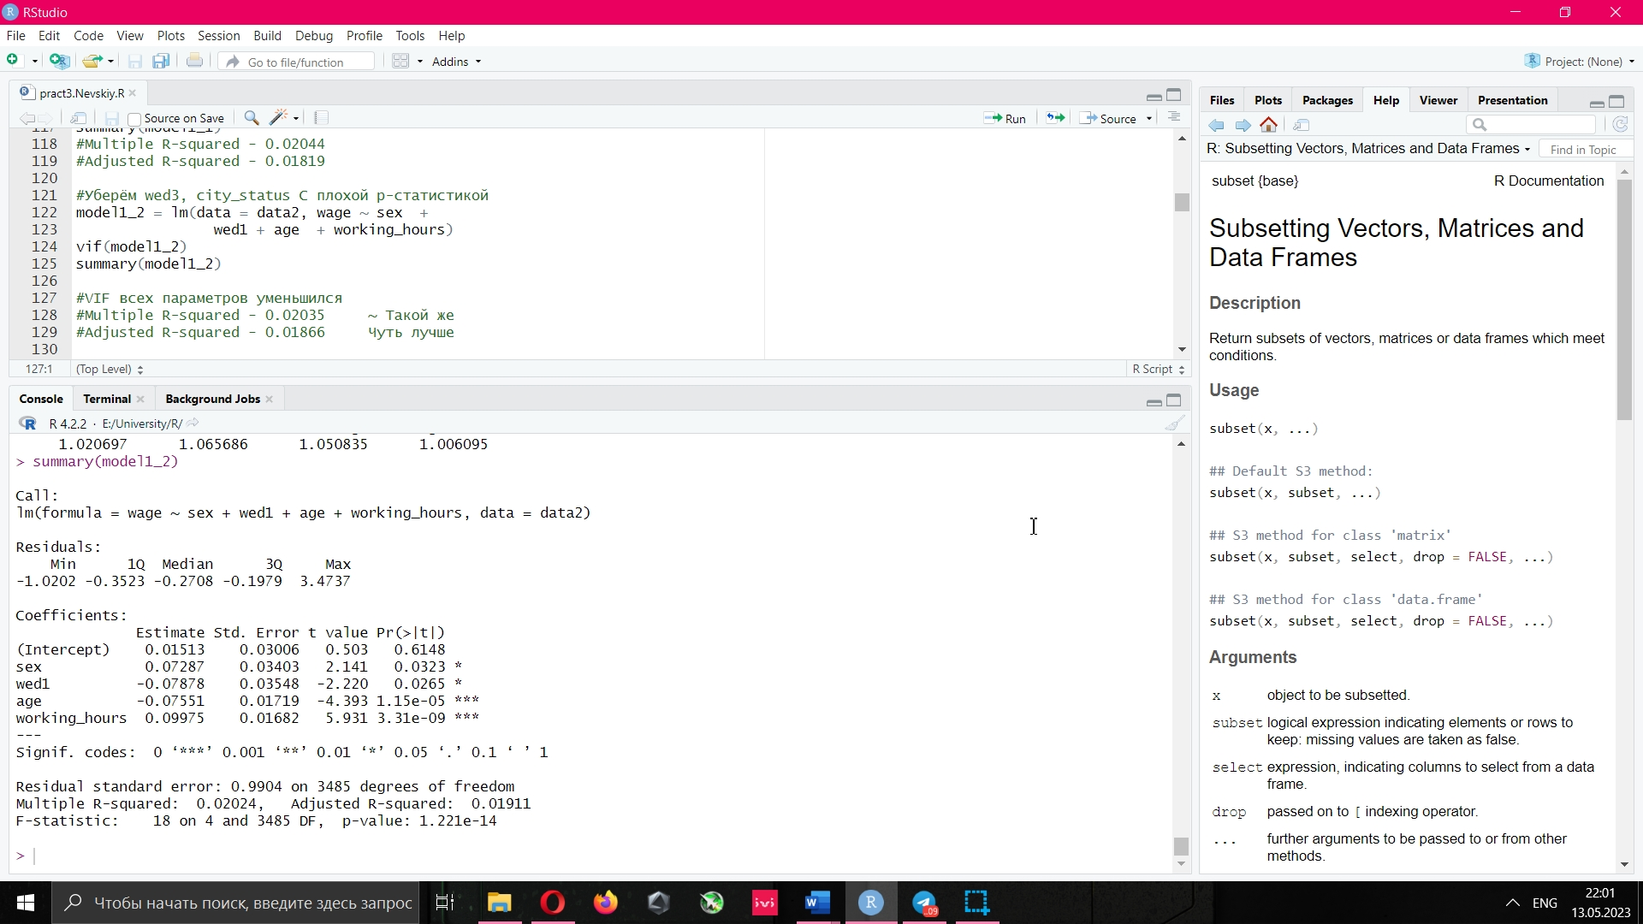

1. Поэкспериментировать с функциями вещественных параметров: использовать логарифмы, степени (от 0.1 до 2 с шагом 0.1), произведения вещественных регрессоров.

Поскольку из всех регрессоров целочисленными являются только *working_hours* и *age* — логарифмы, степени и произведения будем вводить именно для этих параметров.

Логарифмы:

Введём логарифмы log(*working_hours*) и log(age*).* В результате получаем очень большие коэффициенты вздутия дисперсии:

*sex* 1.071412e+00, *wed1* 1.088968e+00, *age* 1.055581e+00, *working_hours* 3.544698e+10, log(*working_hours*) 3.544697e+10, log(*age*) 1.024272e+00.

Заметим, что working_hours сильно зависит от логарифма, поэтому уберём его.

Рисунок 2. Характеристики модели зависимости параметра *wage* от параметров *wed1, age*, log(*working_hours*), log(*age*).

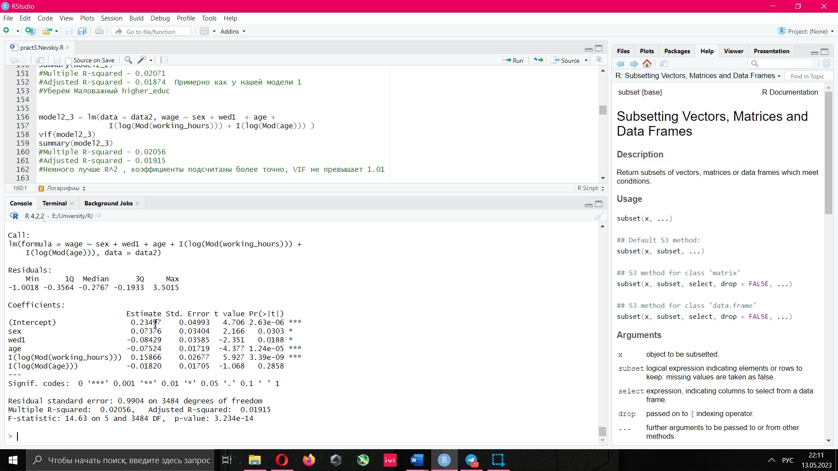



Глядя на *рисунок 2*, видим, что параметр log(*age*) маловажен, поэтому его можно исключить из нашей модели. Значение R2 приблизительно такое же, как у нашей модели из пункта 1. Делаем выводы, что модель построена хорошо.

Степени:

Введём переменную current_pow для возведения в нужную нам степень и будем её изменять по ходу решения задачи(изначально current_pow = 0.1).

Построим модель с введёнными параметрами степеней.

На *рисунке 3* отчётливо видим, что коэффициенты вздутия дисперсии принимают адекватные значения, R2 также хороший для нашей модели и значимость регрессоров тоже хороша.

Рисунок 3. Характеристики модели зависимости параметра *wage* от параметров *sex, wed1, age, working_hours ^ 0.1, age ^ 0.1*.

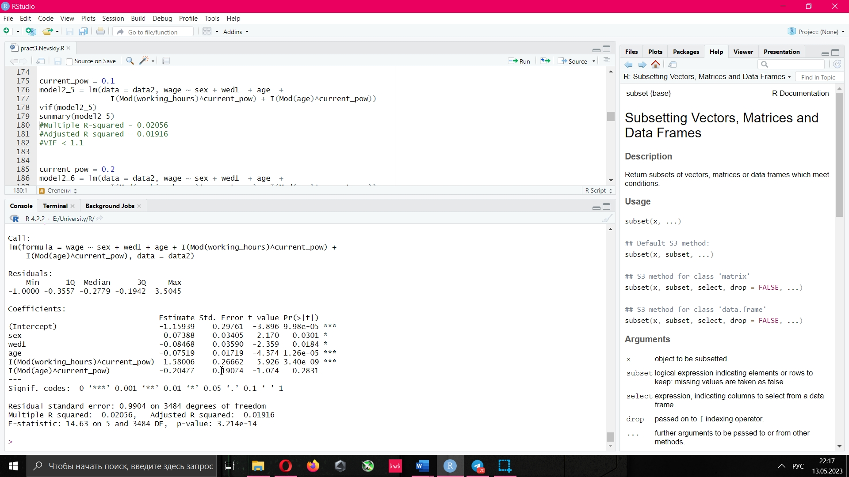

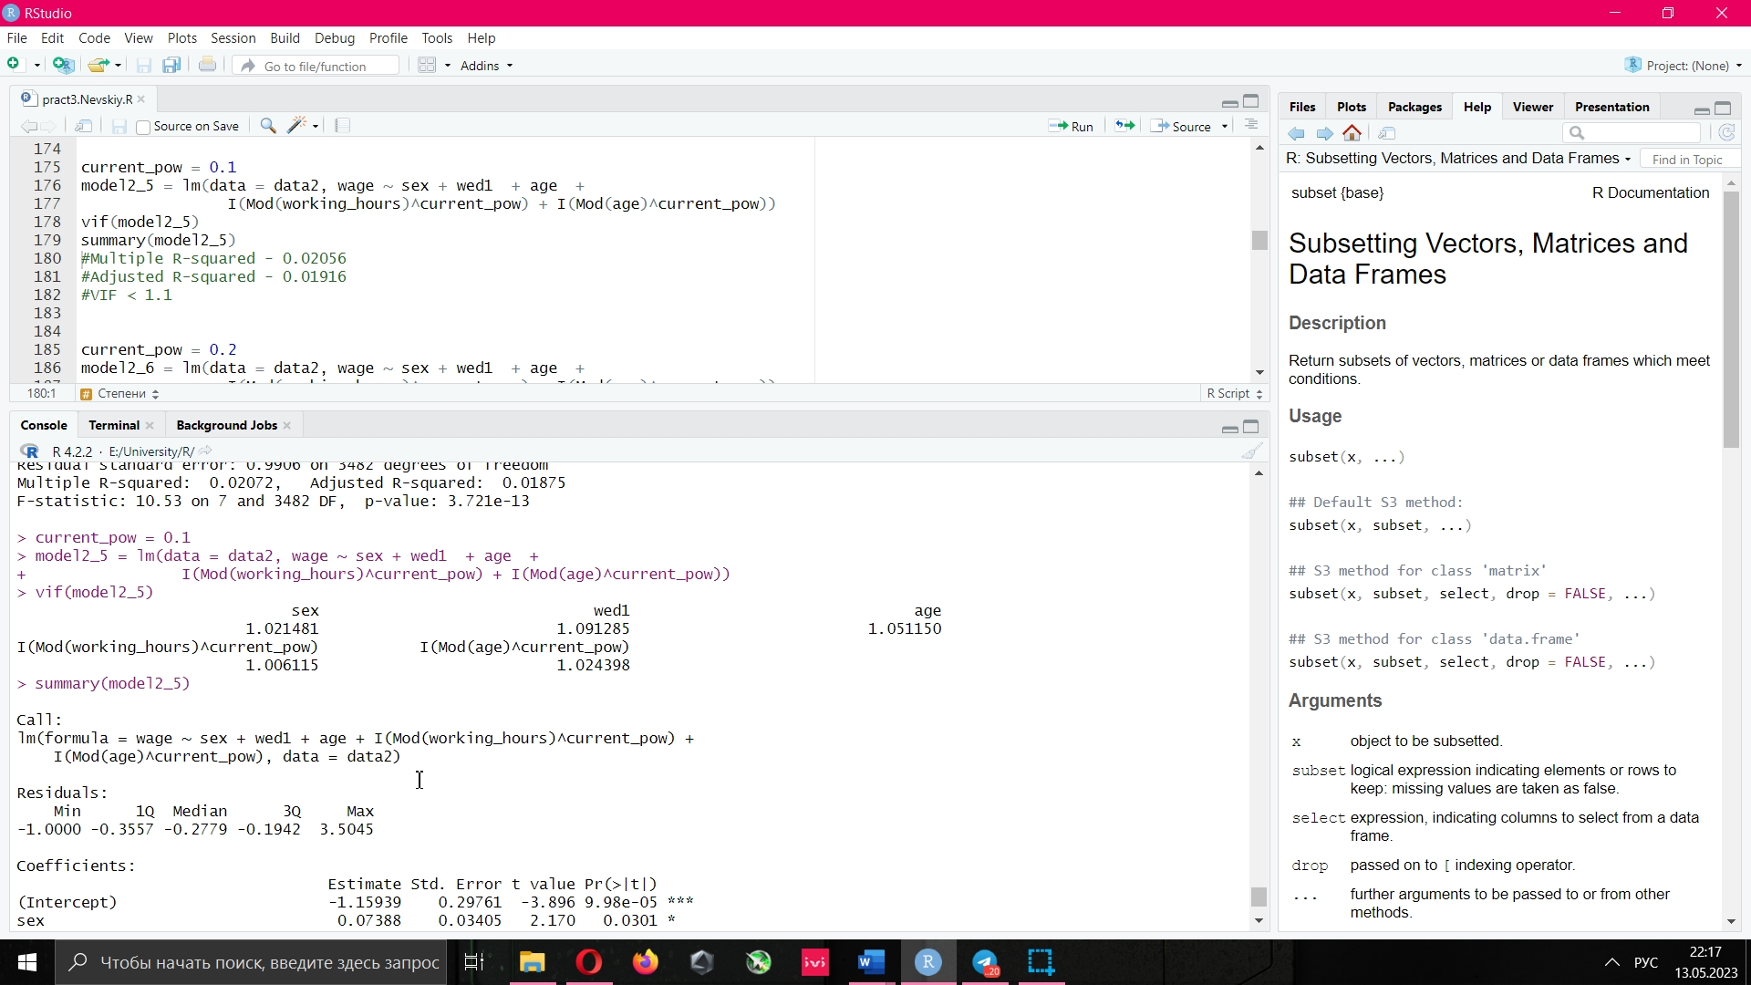



Поэкспериментируем и будем изменять значение переменной current_pow от 0.1 до 2.0 с шагом 0.1(подробнее ознакомиться со значениями каждой регресии можно в *приложении 6*). Заметим, что при увеличении степени коэффициенты вздутия дисперсии растут а значения R2 ументьшаются, делаем вывод, что чем ниже степень, тем лучше наша модель.

Стоит отметить, что во всех моделях присутствовал маловажный параметр *age* ^ current_pow, который можно исключить(на итог не влияет).

Произведения:

Введём произведение регрессоров — *working_hours * age* и построим данную модель.

Рисунок 4. Характеристики модели зависимости параметра *wage* от параметров *sex, wed1, age, working_hours, working_hours * age*.

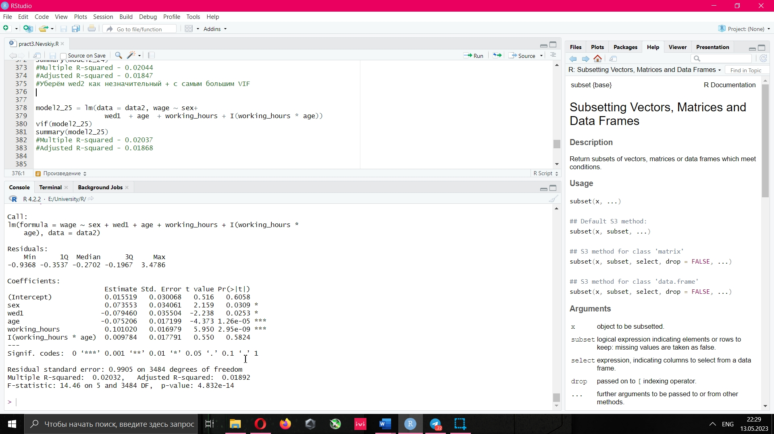

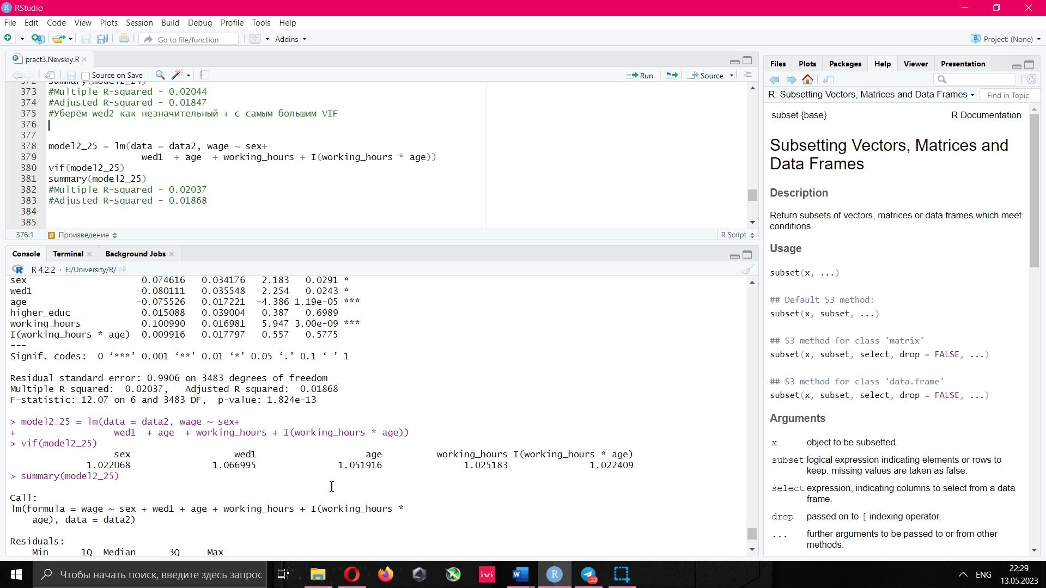



На *рисунке 4* представлены характеристики построенной нами модели. Видим, что R2 упал по сравнению с первоначальной моделью, VIF параметров отличный, однако значимость произведения низкая. Делаем вывод, что построенная нами модель не является удачной.

1. Выделить наилучшие модели из построенных.

Исходя из пункта 2, видим, что лучшими моделями оказались модель с логарифмами, степенями 0.1 и 0.2(характеристики данной модели можем увидеть ниже на *рисунке 5*), поскольку все эти модели лучше первоначальной по коэффициентам вздутия дисперсии, уровню значимости регрессоров и разбросу R2.

Рисунок 5. Характеристики модели зависимости параметра *wage* от параметров *sex, wed1, age, working_hours ^ 0.2, age ^ 0.2.*

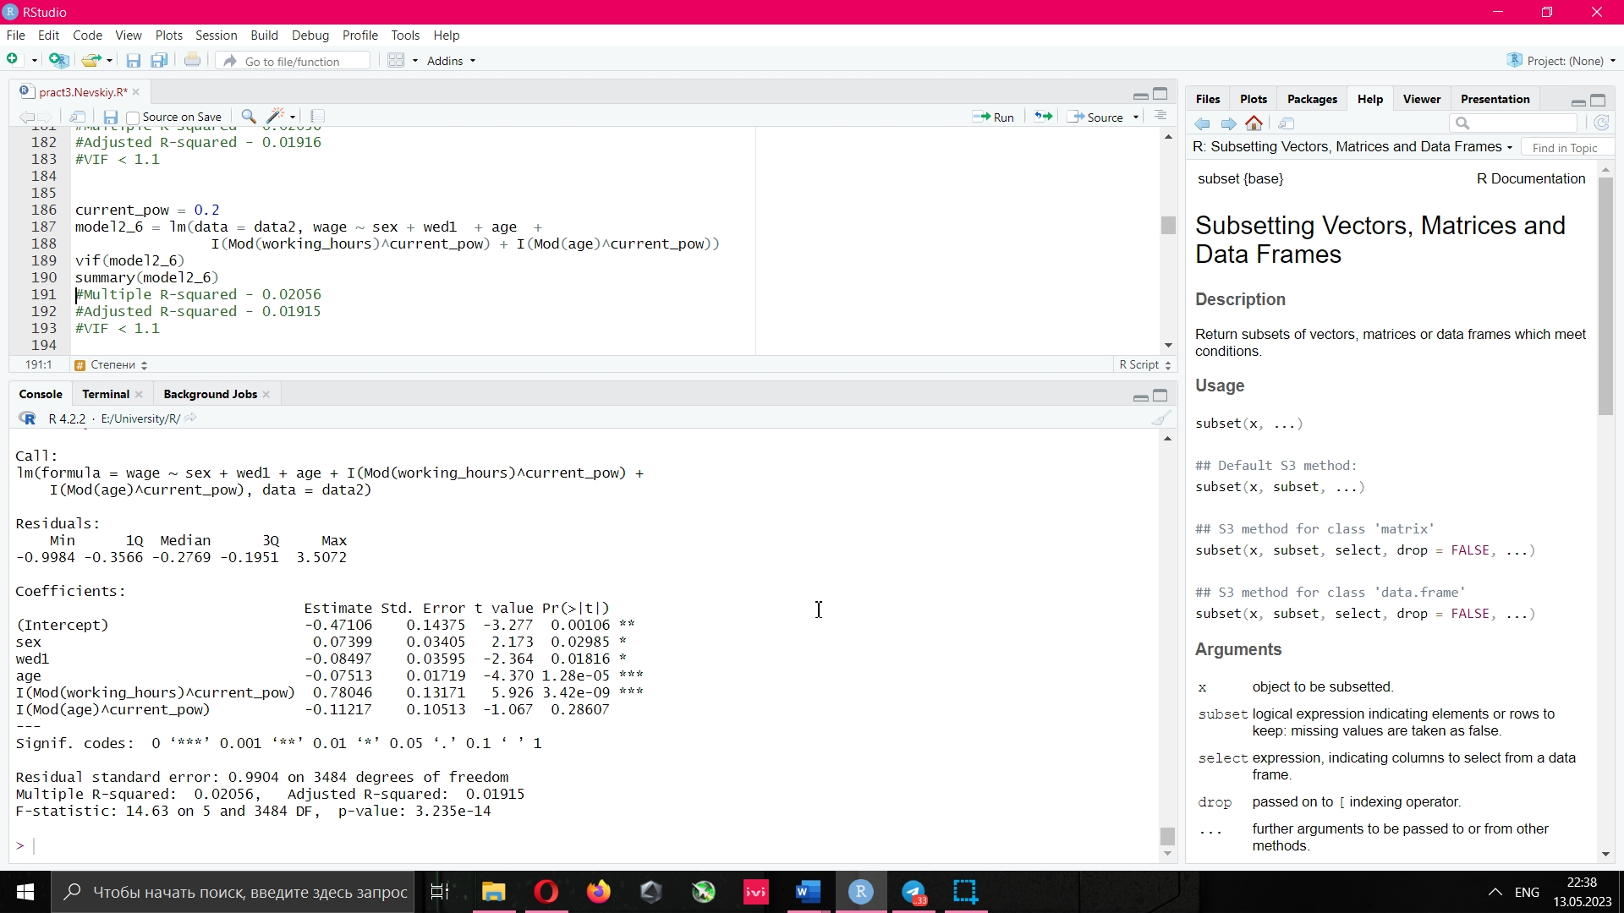



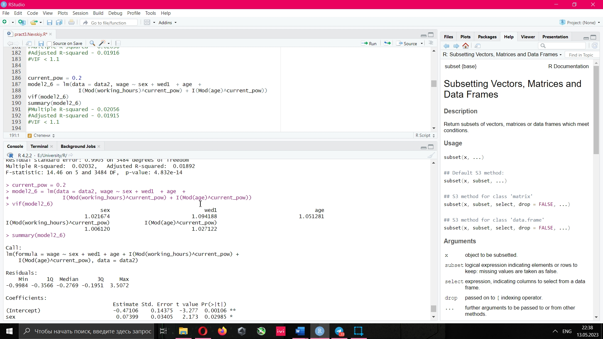

1. Сделать вывод о том, какие индивиды получают наибольшую зарплату.

Исходя из построенных нами моделей, заметим сильную положительную зависимость от количества рабочих часов в неделю, отрицательную зависимость от возраста индивида, принадлежности индивида к мужскому полу и не состоящего в браке.

Итог: большую зарплату получают молодые неженатые мужчины, много работающие.

1. Оцените лучшие модели для подмножеств индивидов(1.Не вступавшие в брак, без высшего образования; 2.городские жители, состоящие в браке).Сделайте вывод о том, какие индивиды получают наибольшую зарплату.

Воспользуемся лучшей нашей моделью со степенью 0.1 и рассмотрим подмножество индивидов, не вступавших в брак и без высшего образования. Отбросим ненужные нам признаки и построим модель. Исходя из харакстеристик данной модели, представленных на рисунке 6, делаем вывод, что большую зарплату из данного подмножества получают индивиды, много работающие.

Рисунок 6. Характеристики модели зависимости параметра wage от параметров sex, age, city_status, working_hours ^ 0.1, age ^ 0.1.

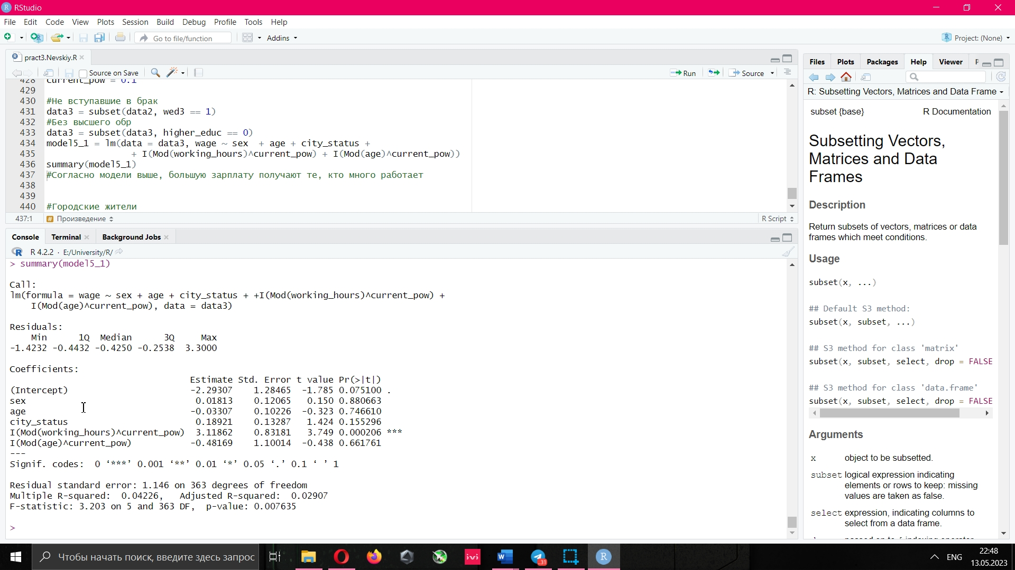

Теперь возьмём подмножество индивидов, живущих в городах и не состоящих в браке. Снова воспользуемся нашей лучшей моделью.

Рисунок 7. Характеристики модели зависимости параметра wage от параметров sex, age, working_hours ^ 0.1, age ^ 0.1.

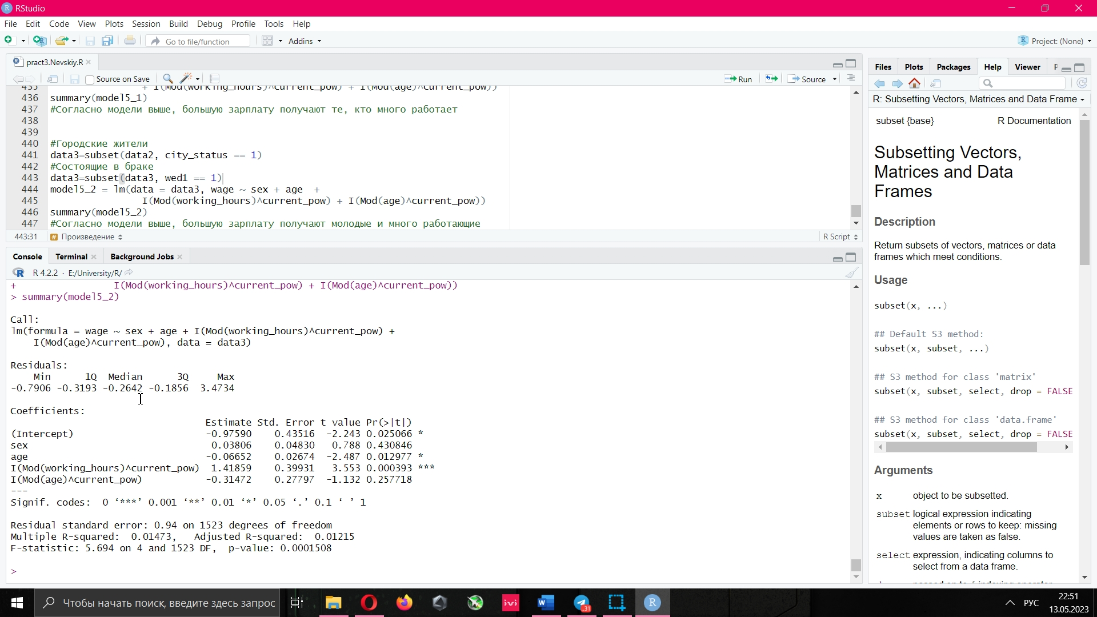

Исходя из данных на рисунке 7, делаем вывод, что в этом подмножестве большую зарплату получают молодые индивиды, много работающие.

Заключение

Задача 4

Приложения

Приложение 1. Подсчёт Среднего значения, дисперсии и СКО для параметров Education, Fertility и Examination в наборе данных swiss.

library("lmtest")

data = swiss

data

summary(data)

#Считаем Среднее значение для Education

sum(data$Education)

data$Education

sum(data$Education)/47

#Дисперсия для Education

var(data$Education)

#СКО для Education

sd(data$Education)

#Считаем Среднее значение для Fertility

mean(data$Fertility)

#Дисперсия для Fertility

var(data$Fertility)

#СКО для Fertility

sd(data$Fertility)

#Считаем Среднее значение для Examination

mean(data$Examination)

#Дисперсию для Examination

var(data$Examination)

#СКО для Examination

sd(data$Examination)

Приложение 2. Построение линейной регрессии Education ⁓ Fertility в наборе данных swiss.

#Зависимость y=a+bx, y=Education, x=Fertility

model=lm(Education~Fertility,data)

model

summary(model)

#Зависимость y=a+bx, y=Education, x=Examination

model2=lm(Education~Examination,data)

model2

summary(model2)

Приложение 3. Графическое представление регрессии Examination ⁓ Agriculture, Catholic, Fertility в наборе данных Swiss.

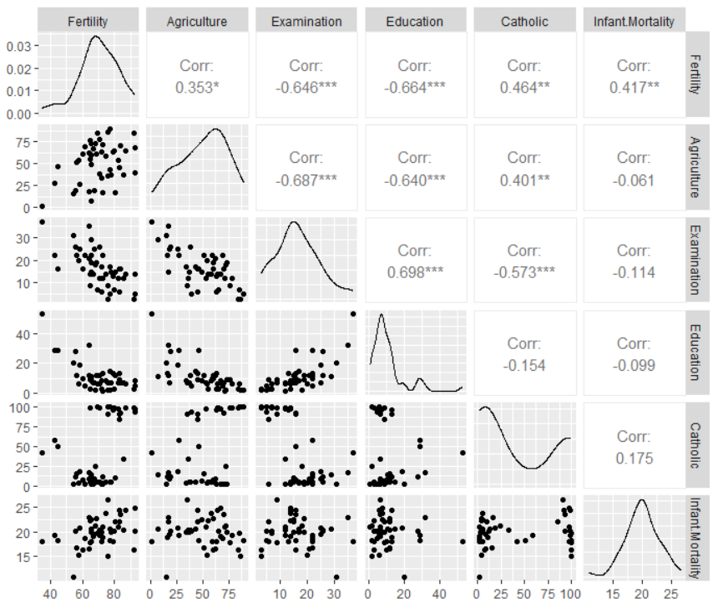

Приложение 4. Характеристики моделей со всеми парами произведений регрессоров в наборе данных swiss.

*Examination ~ Agriculture, Catholic, Fertility, (Agriculture*Catholic*).

|  |  |  |  |  |  |
| --- | --- | --- | --- | --- | --- |
| Параметр | Значение | Std. Error | t value | Pr(>|t|) | Уровень значимости |
| (Intercept) | 45.6953850 | 4.4949641 | 10.166 | 6.85e-13 | *** |
| Agriculture | -0.2010356 | 0.0474032 | -4.241 | 0.000120 | *** |
| Catholic | -0.0979916 | 0.0570100 | -1.719 | 0.093006 | . |
| Fertility | -0.2477974 | 0.0626272 | -3.957 | 0.000287 | *** |
| (Agriculture*Catholic) | 0.0009736 | 0.0008943 | 1.089 | 0.282494 |  |

*Examination ~ Agriculture, Catholic, Fertility, (Agriculture*Fertility*).

|  |  |  |  |  |  |
| --- | --- | --- | --- | --- | --- |
| Параметр | Значение | Std. Error | t value | Pr(>|t|) | Уровень значимости |
| (Intercept) | 57.015040 | 7.197575 | 7.921 | 7.21e-10 | *** |
| Agriculture | -0.527662 | 0.167379 | -3.152 | 0.002985 | ** |
| Catholic | -0.062020 | 0.021004 | -2.953 | 0.005139 | ** |
| Fertility | -0.445613 | 0.108492 | -4.107 | 0.000181 | *** |
| (Agriculture*Fertility) | 0.005481 | 0.002478 | 2.212 | 0.032496 | * |

*Examination ~ Agriculture, Catholic, Fertility, (Agriculture^2).*

|  |  |  |  |  |  |
| --- | --- | --- | --- | --- | --- |
| Параметр | Значение | Std. Error | t value | Pr(>|t|) | Уровень значимости |
| (Intercept) | 45.219792 | 4.229486 | 10.692 | 1.47e-13 | *** |
| Agriculture | -0.332513 | 0.130428 | -2.549 | 0.01453 | * |
| Catholic | -0.048460 | 0.020165 | -2.403 | 0.02075 | * |
| Fertility | -0.220215 | 0.065075 | -3.384 | 0.00156 | ** |
| (Agriculture^2) | 0.001809 | 0.001357 | 1.333 | 0.18965 |  |

*Examination ~ Agriculture, Catholic, Fertility, (Catholic^2).*

|  |  |  |  |  |  |
| --- | --- | --- | --- | --- | --- |
| Параметр | Значение | Std. Error | t value | Pr(>|t|) | Уровень значимости |
| (Intercept) | 45.9567120 | 5.7886216 | 7.939 | 6.81e-10 | *** |
| Agriculture | -0.1764261 | 0.0399586 | -4.415 | 6.93e-05 | *** |
| Catholic | -0.1147372 | 0.1352088 | -0.849 | 0.400919 |  |
| Fertility | -0.2632154 | 0.0704069 | -3.738 | 0.000554 | *** |
| (Catholic^2) | 0.0007816 | 0.0013908 | 0.562 | 0.577102 |  |

*Examination ~ Agriculture, Catholic, Fertility, (Fertility^2).*

|  |  |  |  |  |  |
| --- | --- | --- | --- | --- | --- |
| Параметр | Значение | Std. Error | t value | Pr(>|t|) | Уровень значимости |
| (Intercept) | 44.9008383 | 15.9098649 | 2.822 | 0.00726 | ** |
| Agriculture | -0.1631012 | 0.0370429 | -4.403 | 7.2e-05 | *** |
| Catholic | -0.0405962 | 0.0236036 | -1.720 | 0.09281 | . |
| Fertility | -0.2849617 | 0.4973710 | -0.573 | 0.56974 | ** |
| (Fertility^2) | 0.0002975 | 0.0037503 | 0.079 | 0.93714 |  |

Приложение 5. Код на языке R, необходимый для решения задач 2 и 2.2.

library("lmtest")

library("GGally")

data = swiss

data

summary(data)

ggpairs(data)

#1

#проверим на линейную независимость регрессоры

model_test1=lm(Fertility~Agriculture+Catholic,data)

summary(model_test1)

model_test2=lm(Agriculture~Fertility+Catholic,data)

summary(model_test2)

model_test3=lm(Catholic~Agriculture+Fertility,data)

summary(model_test3)

#2

#Построим нашу модель

model1=lm(Examination~Agriculture+Catholic+Fertility,data)

summary(model1)

#3

#Добавим в нашу модель логарифмы регрессоров

model_log1=lm(Examination~Agriculture+Catholic+Fertility+I(log(Fertility)),data)

summary(model_log1)

model_log2=lm(Examination~Agriculture+Catholic+Fertility+I(log(Catholic)),data)

summary(model_log2)

model_log3=lm(Examination~Agriculture+Catholic+Fertility+I(log(Agriculture)),data)

summary(model_log3)

#4

#Добавим в нашу модель всевозможные произведения, а также квадраты регрессоров

model_cmp1=lm(Examination~Agriculture+Catholic+Fertility+I(Agriculture*Catholic),data)

summary(model_cmp1)

model_cmp2=lm(Examination~Agriculture+Catholic+Fertility+I(Agriculture*Fertility),data)

summary(model_cmp2)

model_cmp3=lm(Examination~Agriculture+Catholic+Fertility+I(Fertility*Catholic),data)

summary(model_cmp3)

model_sq1=lm(Examination~Agriculture+Catholic+Fertility+I(Agriculture^2),data)

summary(model_sq1)

model_sq2=lm(Examination~Agriculture+Catholic+Fertility+I(Catholic^2),data)

summary(model_sq2)

model_sq3=lm(Examination~Agriculture+Catholic+Fertility+I(Fertility^2),data)

summary(model_sq3)

#2.2

# 1)

#Критерий Стьюдента

t_critical = qt(0.975, df = 43)

t_critical #t=2.017

#доверительные интервалы:

#[B-t*СКО, B+t*СКО]

#свободный

#B=43.68, СКО=4.11

#[43.68-4.11*2.017,43.68+4.11*2.017 ]

#[35.39,51.97]

#Agriculture

#B=-0.16, СКО=0.33

#[-0.16-0.33*2.017,-0.16+0.33*2.017]

#[-0.83,0.56]

#Catholic

#B=-0.39, СКО=0.19

#[-0.39-0.19*2.017,-0.39+0.19*2.017]

#[-0.77,-0.01]

#Fertility

#B=-0.25, СКО=0.06

#[-0.25-0.06*2.017,-0.25+0.06*2.017]

#[-0.37,-0.13]

# 3)

new.data = data.frame(Catholic = 84.32, Agriculture=45.1, Fertility=83.1)

predict(model1, new.data, interval = "confidence")

#43.68-0.16*45.1-0.039*84.32-0.24*83.1

# 13.23152

Приложение 6. Код на языке R, необходимый для решения задачи 3.

install.packages("devtools")

devtools::install_github("https://github.com/bdemeshev/rlms")

library("memisc")

library("GGally")

library("dplyr")

library("psych")

library("lmtest")

library("sjPlot")

library("sgof")

library("ggplot2")

library("foreign")

library("car")

library("hexbin")

library("rlms")

library("devtools")

library("rstatix")

library("sandwich")

library("haven")

data <- read.csv("r12i_os26b.csv", sep=",", dec = ".", header=TRUE)

glimpse(data)

#Выборка данных для описания соц-эконом положения граждан РФ

#hh5 Пол(1-М, 2-Ж)

#hj13.2 Среднемесячная з/п за год

#h_marst Семейное положение

# (1-никогда не состоял в браке,

# 2-Состоит в зарег. браке,

# 3-Живут вместе, но не зарег,

# 4-Разведен и не состоит в браке,

# 5-Вдовец(вдова),

# 6-офиц. зарег, но живут не вместе)

#h_diplom Высшее образование

# (1-Окончил 0-6 классов,

# 2-Незаконч среднее образование(7-8кл),

# 3-2+что-то ещё,

# 4-Законч. Ср.Обр,

# 5-Законч. Ср.Спец.Обр,

# 6-законч. высш.Обр. и выше)

#h_age возраст

#status Тип населённого пункта

# (1-Обл.Центр,

# 2-Город,

# 3-Посёлок городского типа,

# 4-Село)

#hj6.2 длительность рабочей недели

data = select(data, hh5, h_age, h_marst, h_diplom, status, hj13.2, hj6.2)

#Убираем объекты содержащие N/A

data = na.omit(data)

#Получаем представление о наших данных

glimpse(data)

#Новая база данных для нормализованных значений

data2 = select(data)

#Сделаем дамми-переменные по параметру Семейное Положение

#Женат?(1-Да, 0-Нет)

data2$wed1 = 0

data2$wed1[which(data$h_marst == 2)] <- 1

data2$wed1[which(data$h_marst == 6)] <- 1

#Разведён или вдовец?(1-Да, 0-Нет)

data2$wed2 = 0

data2$wed2[which(data$h_marst == 4)] <- 1

data2$wed2[which(data$h_marst == 5)] <- 1

#Никогда не состоял в браке?(1-Да)

data2$wed3 = 0

data2$wed3[which(data$h_marst == 1)] <- 1

# Проверим, что отсутствует линейная зависимость между семейными положениями

vif(lm(data$h_marst ~ data2$wed1 + data2$wed2 + data2$wed3))

#Из параметра пол делаем переменную sex(1-Мужчина, 0-Женщина)

data2["sex"] = 0

data2$sex[which(data$hh5 == 1)] <- 1

#Из параметра тип населённого пункста делаем дамми-переменную city_status

#(1-город илил Обл.Центр, 0-в противном случае)

data2$city_status = 0

data2$city_status[which(data$status == 1)] <- 1

data2$city_status[which(data$status == 2)] <- 1

#Введём параметр higher_educ Наличие полного высшего обр(1-Да, 0-Нет)

data2$higher_educ = 0

data2$higher_educ[which(data$h_diplom == 6)] <- 1

#Возраст

age = data$h_age

data2["age"] = (age - mean(age)) / sqrt(var(age))

#Нормализованное среднее число рабочих часов в неделю

working_hours = data$hj6.2

data2$working_hours = (working_hours - mean(working_hours)) / sqrt(var(working_hours))

#Нормализованная средняя зарплата

wage = data$hj13.2

data2$wage = (wage - mean(wage)) / sqrt(var(wage))

#1

#Постройте линейную регрессию зарплаты на все параметры, которые вы выделили

#из данных мониторинга. Не забудьте оценить коэффициент вздутия дисперсии VIF.

model1_1 = lm(data = data2, wage ~ sex + age + wed1 + wed2 +

wed3 + higher_educ + city_status + working_hours)

vif(model1_1)

summary(model1_1)

#Multiple R-squared - 0.02044

#Adjusted R-squared - 0.01819

#Уберём wed3, city_status С плохой p-статистикой

model1_2 = lm(data = data2, wage ~ sex +

wed1 + age + wed2 + higher_educ + working_hours)

vif(model1_2)

summary(model1_2)

#VIF всех параметров уменьшился

#Multiple R-squared - 0.02035 ~ Такой же

#Adjusted R-squared - 0.01866 Чуть лучше

#2

#Поэкспериментируйте с функциями вещественных параметров: используйте

#логарифмы, степени (хотя бы от 0.1 до 2 с шагом 0.1), произведения вещественных

#регрессоров

#####################################Логарифмы###############################

model2_1 = lm(data = data2, wage ~ sex + wed1 + age + wed2 +

higher_educ + working_hours + I(log(Mod(working_hours))) + I(log(Mod(age))))

vif(model2_1)

summary(model2_1)

#VIF огромный, значимость коэффициентов низкая

#Исключим working_hours

model2_2 = lm(data = data2, wage ~ sex + wed1 + age + wed2 +

higher_educ + I(log(Mod(working_hours))) + I(log(Mod(age))))

vif(model2_2)

summary(model2_2)

#Multiple R-squared - 0.02071

#Adjusted R-squared - 0.01874 Примерно как у нашей модели 1

#Уберём Маловажный higher_educ

model2_3 = lm(data = data2, wage ~ sex + wed1 + age +

I(log(Mod(working_hours))) + I(log(Mod(age))) )

vif(model2_3)

summary(model2_3)

#Multiple R-squared - 0.02056

#Adjusted R-squared - 0.01915

#Немного лучше R^2 , коэффициенты подсчитаны более точно, VIF не превышает 1.01

#####################################Степени#################################

current_pow = 0.1

model2_4 = lm(data = data2, wage ~ sex + wed1 + age + wed2 +

higher_educ + I(Mod(working_hours)^current_pow) + I(Mod(age)^current_pow))

vif(model2_4)

summary(model2_4)

#Уберём wed2 из-за большого VIF и higher_educ как маловажный

current_pow = 0.1

model2_5 = lm(data = data2, wage ~ sex + wed1 + age +

I(Mod(working_hours)^current_pow) + I(Mod(age)^current_pow))

vif(model2_5)

summary(model2_5)

#Multiple R-squared - 0.02056

#Adjusted R-squared - 0.01916

#VIF < 1.1

current_pow = 0.2

model2_6 = lm(data = data2, wage ~ sex + wed1 + age +

I(Mod(working_hours)^current_pow) + I(Mod(age)^current_pow))

vif(model2_6)

summary(model2_6)

#Multiple R-squared - 0.02056

#Adjusted R-squared - 0.01915

#VIF < 1.1

current_pow = 0.3

model2_7 = lm(data = data2, wage ~ sex + wed1 + age +

I(Mod(working_hours)^current_pow) + I(Mod(age)^current_pow))

vif(model2_7)

summary(model2_7)

#Multiple R-squared - 0.02055

#Adjusted R-squared - 0.01914

#VIF < 1.1

current_pow = 0.4

model2_8 = lm(data = data2, wage ~ sex + wed1 + age +

I(Mod(working_hours)^current_pow) + I(Mod(age)^current_pow))

vif(model2_8)

summary(model2_8)

#Multiple R-squared - 0.02053

#Adjusted R-squared - 0.01912

#VIF < 1.1

current_pow = 0.5

model2_9 = lm(data = data2, wage ~ sex + wed1 + age +

I(Mod(working_hours)^current_pow) + I(Mod(age)^current_pow))

vif(model2_9)

summary(model2_9)

#Multiple R-squared - 0.02051

#Adjusted R-squared - 0.0191

#VIF < 1.102

current_pow = 0.6

model2_10 = lm(data = data2, wage ~ sex + wed1 + age +

I(Mod(working_hours)^current_pow) + I(Mod(age)^current_pow))

vif(model2_10)

summary(model2_10)

#Multiple R-squared - 0.02048

#Adjusted R-squared - 0.01908

#VIF < 1.105

current_pow = 0.7

model2_11 = lm(data = data2, wage ~ sex + wed1 + age +

I(Mod(working_hours)^current_pow) + I(Mod(age)^current_pow))

vif(model2_11)

summary(model2_11)

#Multiple R-squared - 0.02045

#Adjusted R-squared - 0.01905

#VIF < 1.106

current_pow = 0.8

model2_12 = lm(data = data2, wage ~ sex + wed1 + age +

I(Mod(working_hours)^current_pow) + I(Mod(age)^current_pow))

vif(model2_12)

summary(model2_12)

#Multiple R-squared - 0.02042

#Adjusted R-squared - 0.01902

#VIF < 1.108

current_pow = 0.9

model2_13 = lm(data = data2, wage ~ sex + wed1 + age +

I(Mod(working_hours)^current_pow) + I(Mod(age)^current_pow))

vif(model2_13)

summary(model2_13)

#Multiple R-squared - 0.0204

#Adjusted R-squared - 0.01899

#VIF < 1.109

current_pow = 1.1

model2_14 = lm(data = data2, wage ~ sex + wed1 + age +

I(Mod(working_hours)^current_pow) + I(Mod(age)^current_pow))

vif(model2_14)

summary(model2_14)

#Multiple R-squared - 0.02034

#Adjusted R-squared - 0.01893

#VIF < 1.111

current_pow = 1.2

model2_15 = lm(data = data2, wage ~ sex + wed1 + age +

I(Mod(working_hours)^current_pow) + I(Mod(age)^current_pow))

vif(model2_15)

summary(model2_15)

#Multiple R-squared - 0.02032

#Adjusted R-squared - 0.01891

#VIF < 1.112

current_pow = 1.3

model2_16 = lm(data = data2, wage ~ sex + wed1 + age +

I(Mod(working_hours)^current_pow) + I(Mod(age)^current_pow))

vif(model2_16)

summary(model2_16)

#Multiple R-squared - 0.0203

#Adjusted R-squared - 0.01889

#VIF < 1.113

current_pow = 1.4

model2_17 = lm(data = data2, wage ~ sex + wed1 + age +

I(Mod(working_hours)^current_pow) + I(Mod(age)^current_pow))

vif(model2_17)

summary(model2_17)

#Multiple R-squared - 0.02028

#Adjusted R-squared - 0.01887

#VIF < 1.113

current_pow = 1.5

model2_18 = lm(data = data2, wage ~ sex + wed1 + age +

I(Mod(working_hours)^current_pow) + I(Mod(age)^current_pow))

vif(model2_18)

summary(model2_18)

#Multiple R-squared - 0.02026

#Adjusted R-squared - 0.01886

#VIF < 1.114

current_pow = 1.6

model2_19 = lm(data = data2, wage ~ sex + wed1 + age +

I(Mod(working_hours)^current_pow) + I(Mod(age)^current_pow))

vif(model2_19)

summary(model2_19)

#Multiple R-squared - 0.02025

#Adjusted R-squared - 0.01885

#VIF < 1.114

current_pow = 1.7

model2_20 = lm(data = data2, wage ~ sex + wed1 + age +

I(Mod(working_hours)^current_pow) + I(Mod(age)^current_pow))

vif(model2_20)

summary(model2_20)

#Multiple R-squared - 0.02024

#Adjusted R-squared - 0.01884

#VIF < 1.114

current_pow = 1.8

model2_21 = lm(data = data2, wage ~ sex + wed1 + age +

I(Mod(working_hours)^current_pow) + I(Mod(age)^current_pow))

vif(model2_21)

summary(model2_21)

#Multiple R-squared - 0.02024

#Adjusted R-squared - 0.01883

#VIF < 1.114

current_pow = 1.9

model2_22 = lm(data = data2, wage ~ sex + wed1 + age +

I(Mod(working_hours)^current_pow) + I(Mod(age)^current_pow))

vif(model2_22)

summary(model2_22)

#Multiple R-squared - 0.02024

#Adjusted R-squared - 0.01883

#VIF < 1.114

current_pow = 2.0

model2_23 = lm(data = data2, wage ~ sex + wed1 + age +

I(Mod(working_hours)^current_pow) + I(Mod(age)^current_pow))

vif(model2_23)

summary(model2_23)

#Multiple R-squared - 0.02024

#Adjusted R-squared - 0.01883

#VIF < 1.114

#Заметим, что с увеличением стемени VIF немного увеличивается а R^2 падает

#####################################Произведениe############################

model2_24 = lm(data = data2, wage ~ sex+

wed1 + age + higher_educ + working_hours + I(working_hours * age))

vif(model2_24)

summary(model2_24)

#Multiple R-squared - 0.02044

#Adjusted R-squared - 0.01847

#Уберём wed2 как незначительный + с самым большим VIF

model2_25 = lm(data = data2, wage ~ sex+

wed1 + age + higher_educ + working_hours + I(working_hours * age))

vif(model2_25)

summary(model2_25)

#Multiple R-squared - 0.02037

#Adjusted R-squared - 0.01868

#3

#Лучшие модели

current_pow = 0.1

model2_5 = lm(data = data2, wage ~ sex + wed1 + age +

I(Mod(working_hours)^current_pow) + I(Mod(age)^current_pow))

vif(model2_5)

summary(model2_5)

#Multiple R-squared - 0.02056

#Adjusted R-squared - 0.01916

model2_3 = lm(data = data2, wage ~ sex + wed1 + age +

I(log(Mod(working_hours))) + I(log(Mod(age))) )

vif(model2_3)

summary(model2_3)

#Multiple R-squared - 0.02056

#Adjusted R-squared - 0.01915

current_pow = 0.2

model2_6 = lm(data = data2, wage ~ sex + wed1 + age +

I(Mod(working_hours)^current_pow) + I(Mod(age)^current_pow))

vif(model2_6)

summary(model2_6)

#Multiple R-squared - 0.02056

#Adjusted R-squared - 0.01915

#VIF < 1.1

#Значения R^2 в этих моделях практически неотличаются, но в первой модели

#Значимость переменных выше => она лучшая

#4

#Согласно построенной нами модели наибольшую зарплату получают

#Неженатые молодые мужчины, работающие большее количество часов

#5

current_pow = 0.1

#Не вступавшие в брак

data3 = subset(data, wed3 == 1)

#Без высшего обр

data3 = subset(data3, higher_educ == 0)

model5_1 = lm(data = data3, wage ~ sex + age + city_status +

+ I(Mod(working_hours)^current_pow) + I(Mod(age)^current_pow))

summary(model5_1)

#Согласно модели выше, большую зарплату получают те, кто много работает

#Городские жители

data3=subset(data2, city_status == 1)

#Состоящие в браке

data3=subset(data3, wed1 == 1)

model5_2 = lm(data = data3, wage ~ sex + age +

I(Mod(working_hours)^current_pow) + I(Mod(age)^current_pow))

summary(model5_2)

#Согласно модели выше, большую зарплату получают молодые и много работающие

**Список литературы**

1.

2.

3.

4.

5.